53

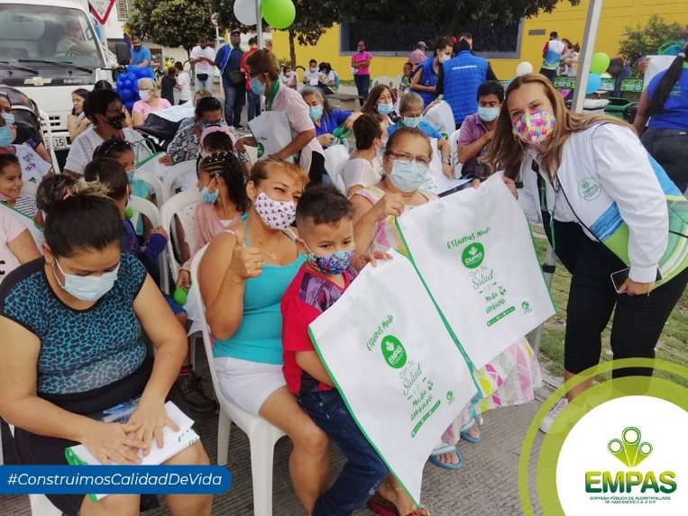

EMPAS Comunitario y Participativo compartió con los habitantes de las Comunas 6 y 17 de Bucaramanga

Agosto 31 de 2021

La Empresa Pública de Alcantarillado de Santander, EMPAS S.A. E.S.P., continúa llegando a los diferentes barrios de su área de influencia con el proyecto social EMPAS Comunitario y Participativo 2021. En esta oportunidad, se llevó a cabo en las Comunas 6 y 17 de Bucaramanga, donde los habitantes de los barrios Estoraques I y II, Balconcitos, Brisas del Mutis, La Gran Ladera, Los Héroes, Manzanares, Monte Redondo, Mutis, Gómez Niño, Ricaurte, Concordia, San Miguel y Candiles, disfrutaron de brigadas ambientales y recibieron atención de sus requerimientos de manera personalizada.

César Augusto Flórez Ayala, Edil de la Comuna 6, agradeció a EMPAS por el evento que viene realizando en las diferentes comunas y barrios e invitó a las demás empresas de servicios públicos a tomar ejemplo de estas actividades en beneficio de las comunidades.

Clara Inés Solano, PJAC del barrio Gómez Niño, expresó sus agradecimientos, “le damos las gracias a EMPAS por esta actividad, por tenernos en cuenta, y por todos los arreglos de las redes de alcantarillado que han realizado; estas actividades son muy importantes para que la comunidad se entere de todo lo que ofrece EMPAS para nuestro beneficio”.

Azmara Cely, Asesora del Área Servicio al Cliente y encargada del proyecto social EMPAS Comunitario y Participativo 2021, manifestó que, “agradecemos a las comunas 6 y 17 por acogernos, llegamos con nuestra caravana de servicios y escuchamos puerta a puerta los requerimientos de las comunidades, realizamos brigadas ambientales, lavado y succión de

sumideros de manera manual y con equipo vactor; además, entregamos rejillas, puntos y bolsas ecológicas. Durante estas jornadas de Empas Comunitario y Participativo 2021, se beneficiaron aproximadamente 400 familias”, la asesora de Servicio al Cliente, agregó que EMPAS Comunitario y Participativo estará en las 17 comunas de Bucaramanga y próximamente en los Municipios de Floridablanca y Girón.

Oficina Asesora de Comunicaciones EMPAS
Correo: empascomunicaciones@gmail.com – comunicaciones@empas.gov.co
Tel: 6059370 ext 109 – 110 -171

